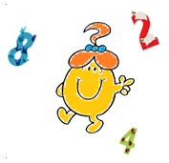

**Défi 1 - novembre 2019**

**Problème MS-GS**

**La classe de Thomas**

**Enoncé :**

**C’est l’heure de la récréation mais Thomas doit retourner dans sa classe pour y prendre un mouchoir.  
Seulement, il y a plusieurs classes dans l’école et elles se ressemblent beaucoup !  
Peux-tu aider Thomas à trouver sa classe ?**

**Il sait que :**

**- Il y a un livre sur une table.**

**- La maîtresse a posé son crayon au-dessus du radiateur.**

**- Une paire de ciseaux est tombée sous une chaise.**

**- La maîtresse range les puzzles sur l’étagère qui est sous la fenêtre.**

**- Le pinceau n’est pas sur le tabouret.**

**Explique ton choix.**





